附件1-運動事業申請表
受嚴重特殊傳染性肺炎影響
發生營運困難運動事業紓困申請表
事業名稱
是否屬中央政府命令停業者：□否 □是，請附切結書（附件3）
已受領（含申請）本部或其他政府機關之紓困補貼：
□無 □有：（機關名稱）
申請類別  (選單) | - □申請資格一：  - 以全職員工人數乘以新臺幣1萬元計算，提供一次性停業補貼予運動事業。  - 每位未達基本工資全職員工給予一次性薪資補貼新臺幣3萬元，另由就業安定基金加發生活補貼新臺幣1萬元，由運動事業一併具領轉發員工，並於領取補貼款15日內檢送轉發4萬元給未達基本工資之員工證明，如未轉發，恐觸犯刑法侵占罪。  - □申請資格二：以全職員工人數乘以新臺幣4萬元計，提供一次性員工薪資及營運成本補貼予運動事業。
核准設立日期  (下拉選單) | ____年____月____日 | 統一編號
資本總額
(帶入稅籍資料)
商業登記地址
(帶入稅籍資料)
營業地址
(分欄位)
負責人 | 姓名：  身分證字號或其他身分證明證件號：  電子信箱：  電話：（ ） 分機  手機：
聯絡人 | 姓名：  電子信箱：  電話：（ ） 分機  手機：
匯款帳戶  （請附存摺影本）(圖檔)  (下拉選單) | 金融機構全銜：  金融機構（數字代碼）：  分行代碼（數字代碼）：  戶名（與事業名稱一致）：  帳號：
行業別  （主要營業項目）  單選 | □職業或業餘運動業  □運動休閒教育服務業  □運動傳播媒體或資訊出版業  □運動表演業  □運動旅遊業  □電子競技業  □運動博弈業  □運動經紀、管理顧問或行政管理業  □運動場館或設施營建業  □運動用品或器材製造、批發及零售業  □運動用品或器材租賃業  □運動保健業  □其他經中央主管機關認定之產業  註：附查詢連結https://edu.law.moe.gov.tw/LawContent.aspx?id=GL000913
營運困難  申請資格 | 110年5、6、7月任1個月營業額較110年3月至4月之月平均營業額（事業於110年3月1日始設立者，以4月營業額為準）或較108年同期營業額減少達50%。  設算營業額 (擇一)：  □110年5月營業額：__________元。  □110年6月營業額：__________元。  □110年7月營業額：__________元。  基準營業額 (擇一)：  □110年3月至4月之月平均營業額：__________元。  □110年4月營業額：__________元（僅限事業於110年3月1日始設立者）。  □108年同期（___月）營業額：__________元。  營業額減少比例：__________％。
補助項目及金額
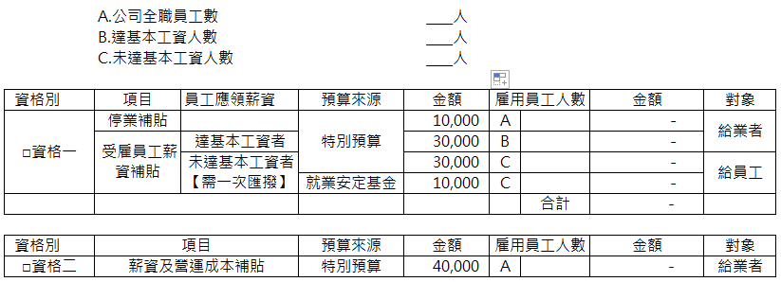
申請金額：

舉例說明如下：
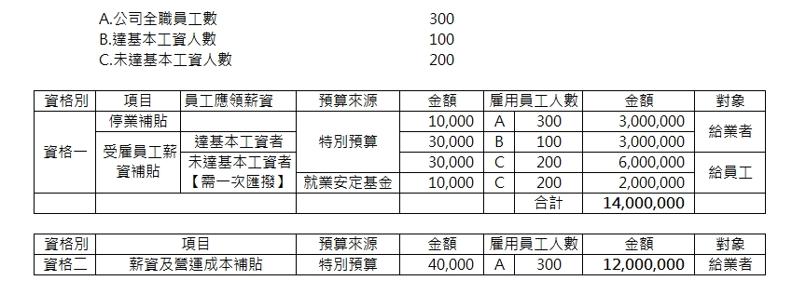
檢附文件：
□事業申請表。
□負責人之中華民國國民身分證影本或其他身分證明影本（109年曾受領本署紓困補助者免附）。
□事業資格證明（擇附）：
□公司登記證明文件。
□商業登記證明文件。
□稅籍登記證明文件。
□法人設立登記核准函、法人登記證書或立案證書影本。
□非法人團體之統一編號編配通知書影本。
□設算及基準營業額期間之佐證資料（擇一檢附）：
□以營業人銷售額與稅額申報書（401、403）期數比較者：應檢附營 業人銷售額與稅額申報書（401、403）
□營業稅核定稅額繳款書（405）或蓋大小章之單月營收自結報表。
□印花稅總繳明細表影本或蓋大小章之單月營收自結報表。
□補助項目及金額之佐證資料：(一併提供Excel檔及pdf檔)
□有勞保投保單位之事業：
□ 110年4月至7月底全職員工勞保投保名冊。
□ 110年5月至7月底，雇用員工薪資清冊暨薪資轉帳證明。(得於
110年8月31日前完成補正)
□ 無勞保投保單位之事業：
□ 110年4月份之全職員工薪資清冊暨薪資轉帳證明，如以現金支
付薪資則檢附員工印領清冊。
□ 110年5月至7月底，雇用員工薪資清冊暨薪資轉帳證明或員工印
領清冊。(得於110年8月31日前完成補正)
□ 就業安定基金核銷用：5月至7月底未達基本工資之員工薪資清冊。
(得於110年8月31日前完成補正)
□事業金融機構帳號存摺影本。
□運動事業切結書（附件2）。
□屬中央政府公告應停業之營運困難事業切結書（附件3）
※以上所提說明均為屬實，如有虛偽不實，願依相關法令規定辦理。
負責人簽章：

(請蓋事業印章)
(代表人簽名或蓋章)

中 華 民 國 年 月 日

